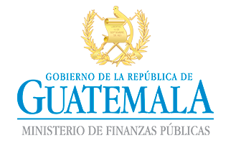

- Exposición General de Motivos

- Cuadros Globales

- Presupuesto Multianual 2020-2024

- Presupuesto de Ingresos

- Estimación de la Devolución de Crédito Fiscal y Gasto Tributario

- Gestión por Resultados

- Metodología de la Gestión por Resultados

2. Indicadores de Producto y Resultado
3. Producción y Metas por Institución
4. Vinculación del Presupuesto y los Objetivos de Desarrollo Sostenible

Metodología de Presupuesto Abierto

- Estadísticas de Finanzas Públicas de Guatemala

- Riesgos Fiscales

- Presupuesto de Egresos

- Presidencia de la República

- Ministerio de Relaciones Exteriores

- Ministerio de Gobernación

- Ministerio de la Defensa Nacional

- Ministerio de Finanzas Públicas

- Ministerio de Educación

.

- Ministerio de Salud Pública y Asistencia Social

- Ministerio de Trabajo y Previsión Social

- Ministerio de Economía

- Ministerio de Agricultura, Ganadería y Alimentación

- Ministerio de Comunicaciones, Infraestructura y Vivienda

- Ministerio de Energía y Minas

- Ministerio de Cultura y Deportes

- Secretarías y Otras Dependencias del Ejecutivo

- Ministerio de Ambiente y Recursos Naturales

- Obligaciones del Estado a Cargo del Tesoro

- Servicios de la Deuda Pública

- Ministerio de Desarrollo Social

- Procuraduría General de la Nación

